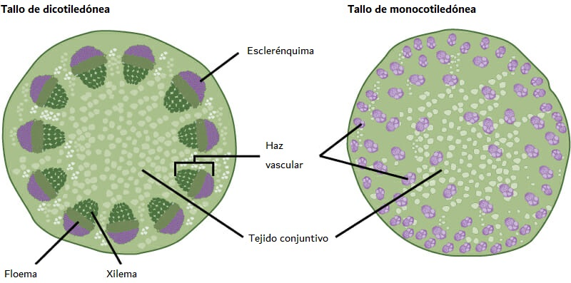

Práctica tejido vascular

Alumna: Hannah Citlallitl Pájaro Villegas
Maestra(s): María Romina Flores Peña y Arely Soberano
Materia: laboratorio STEAM (biología y ecología)

Introducción
El tejido vascular es un tipo de tejido vegetal complejo, formado por varias clases de células y componentes, que se encuentra en las plantas vasculares. Los componentes primarios del tejido vascular son la xilema y el floema. La xilema es una estructura que transporta, a través de la planta, agua y sales minerales disueltas. El floema transporta sabia elaborada por las células y por fotosíntesis. También se hallan asociados al tejido vascular dos meristemas: el cámbium vascular y el felógeno. Todos los tejidos vasculares dentro de una planta constituyen el sistema de tejido vascular.
Cuanto mayor es el cuerpo de la planta y más numerosas son las partes que sobresalen del agua o del suelo, mayor es la necesidad de reemplazar el agua que se evapora y de transportar rápidamente materiales de construcción y consumo de un órgano a otro.
En el curso de la filogenia aparecieron los tejidos vasculares formados por células muy especializadas que reúnen las siguientes características:
- forma generalmente alargada en la dirección general del trasporte.
- paredes terminales generalmente oblicuas para aumentar la superficie de contacto y facilitar el pasaje de sustancias.
- a menudo están fusionadas entre sí formando verdaderos tubos conductores.
Materiales
- flores blancas
- rábano
- colorante
- espárrago
- apio

Metodología
- Se coloco agua en cinco recipientes y se les puso distintos colorantes vegetales.
- Se corto la mitad del apio para ponerlo en un recipiente con agua colorada.
- También se colocaron las flores blancas en los recipientes.
- Se cortaron unos finos pedazos de rábano y apio para examinarlos bajo el microscopio.
- Se tomaron dos muestras de cada uno, y a unas de las muestras se les coloco colorante.
- Se observaron otros tipos de plantas para determinar si eran monocotiledóneas o dicotiledóneas.
Resultados
Se pudieron observar, a través del microscopio, los distintos tipos de plantas y si eran monocotiledóneas o dicotiledóneas y el tejido que les conforma
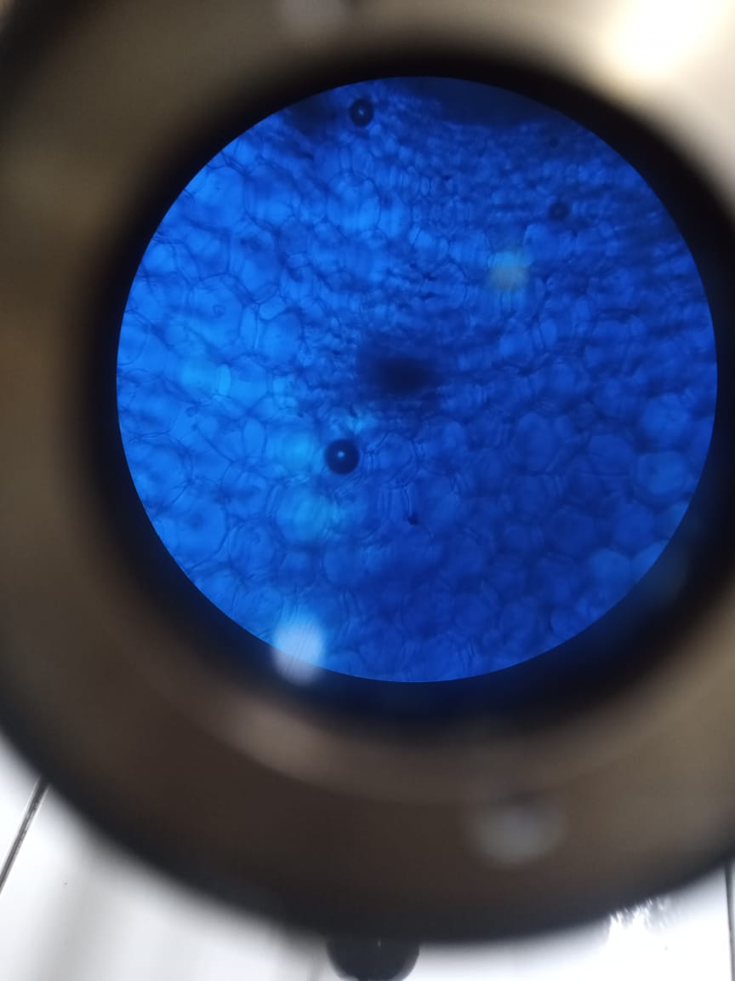
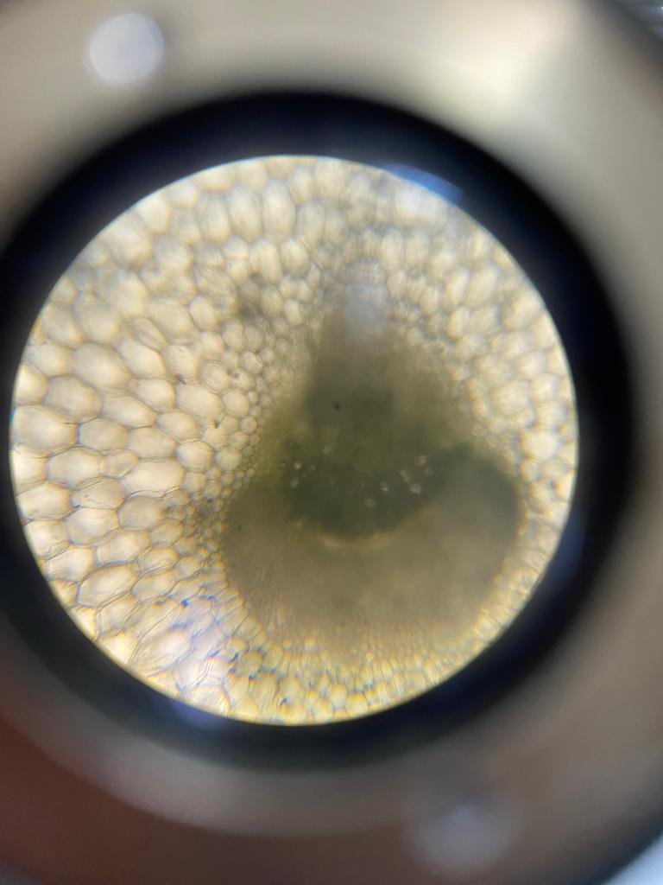
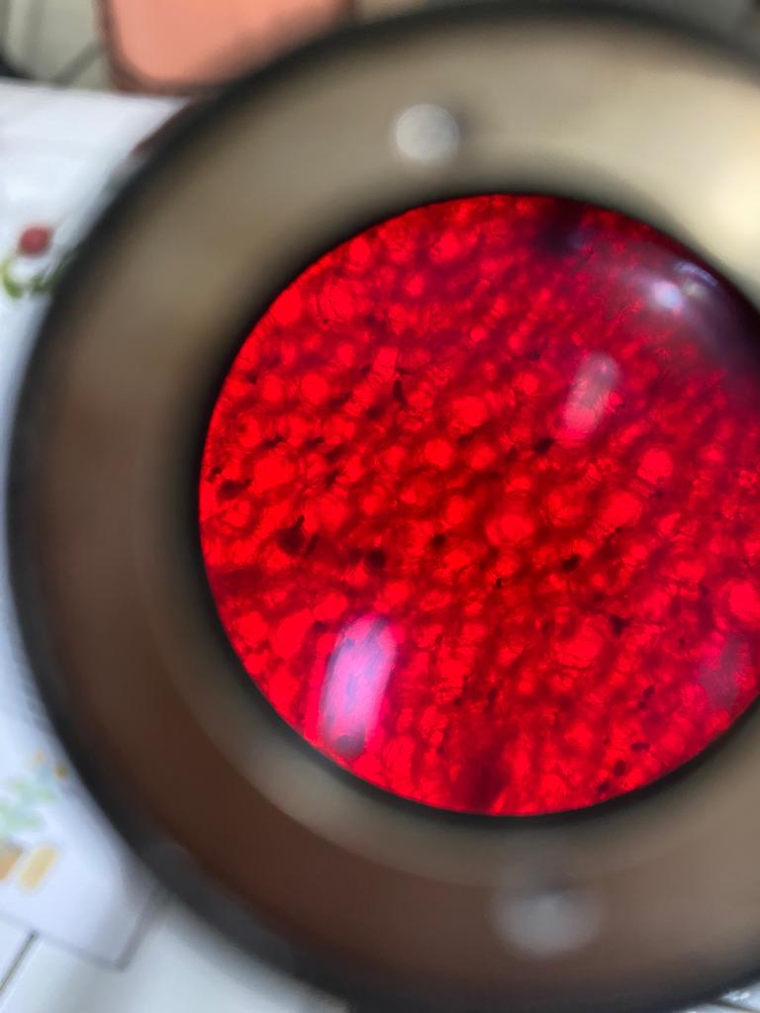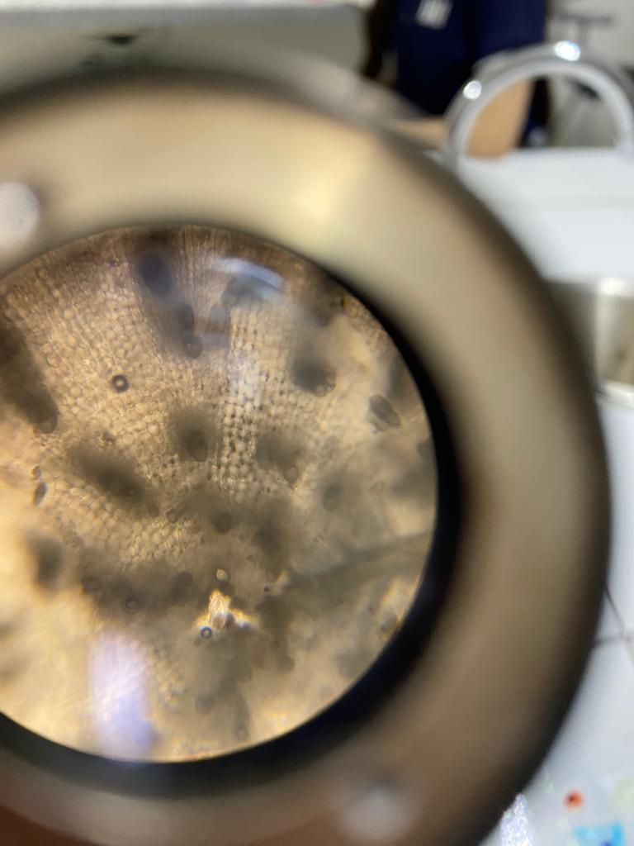

Conclusión
Se pudieron observar los tejidos de distintos cuerpos vegetales y sus características, así como también como cambian al agregarles colorante.

Bibliografía
http://www.biologia.edu.ar/botanica/tema15/15-1vasculares.htm
https://artsandculture.google.com/entity/m08r1w0?hl=es

